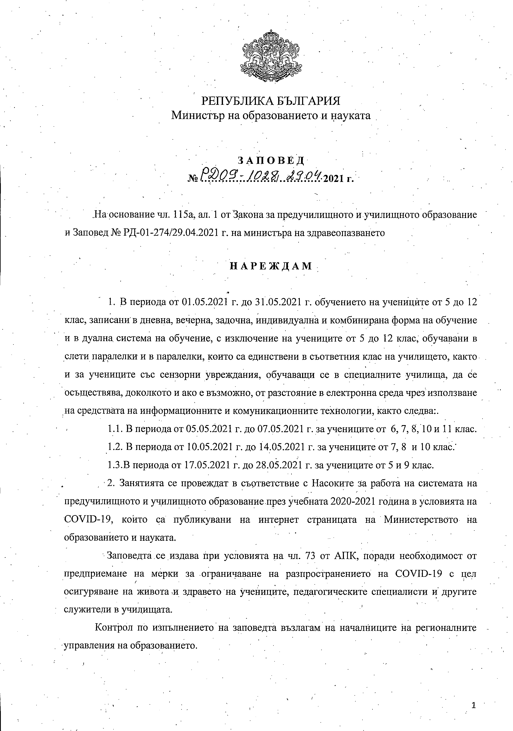

**РУО Перник**

**Входящ номер РД-02-28 от 29.04.2021 16:23:42**

